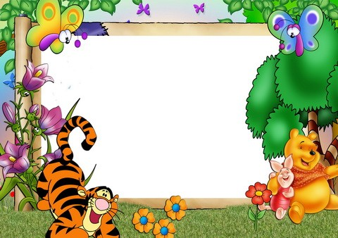
Отрабатывая правильное речевое дыхание
придерживайтесь следующих рекомендаций:
1. вдох через нос, выдох осуществляется ртом;
2. губы при выдохе немного открыты («трубочкой»);
3. выдох должен быть продолжительный и плавный; предметы предлагаемые ребенку для поддувания, должны находиться на уровне рта ребенка;
4. не поднимать плечи;
5. не надувать щеки при выдохе;
6. упражнение на развитие дыхания повторить
не более 3-5 раз;
7. осанка ребенка должна быть правильной (спину держать прямо, не сутулиться, не опускать плечи)
8. проводить упражнения по формированию правильного речевого дыхания в игровой форме;
9. помещение предварительно проветрить перед проведением дыхательной гимнастики.

